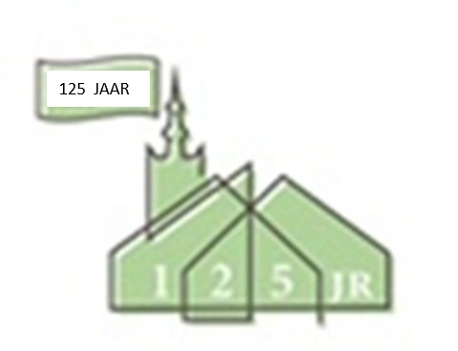

De lezing van Dhr. Kees Moeliker staat op de site van kerkdienstgemist.nl van zondag 28 juni. Een leerzame, leuke en onderhoudende lezing! Kijk hem gerust terug. ( Preek van de Leek als titel).

Zondag 05-07-2026
Voorganger: Ds. H. Alblas
Organist: Bernard Hoving
1e Collecte: Diaconie
2e Collecte: Eigen Gemeente (KRM)
Collectes: U kunt uw bijdrage aan de collectes overmaken door de GIVT-app te downloaden of via een
bankoverschrijving.
Kerkrentmeesters (KRM): Protestantse Gemeente Overschie NL97INGB0009114819
Diaconie: Protestantse Gemeente Overschie NL91RABO0141500077
Uitgang: Witte Bussen, Adoptiekinderen
Ouderling van dienst: Arie van den Berg
Diaken: Mireille Lekransy
Lector: Jelena
Koster: Aad Sluijter
Beeldverbinding: Rianne Groeneweg
Geluid: Dick Pranger
Oppas: Een van de ouders
Kindernevendienst: Roos van Bemmel
Bloemengroet: Mw. Ilse Steigenga-van Beek Hoogenwaardstraat 20, 3042 HG
Bloemenbezorger: Mienke Broekhuizen-Houpst
Vervoer naar de kerk: Opgeven bij Peter Hoogerbrugge, tel. 06 5394 7140

Pastoraat: Ds. Eline Baggerman-van Popering,
IJsseldijk 234, 2922 BL Krimpen a/d IJssel
Tel. 06-14298149 domineeoverschie@gmail.com
De kerkdienst kunt u online volgen via:
https://kerkdienstgemist.nl/stations/857-Diaconie-Protestantse-gemeente-te-Overschie
U kunt de liturgie en het zondagsbulletin ook bekijken op de vernieuwde website: https://www.protestantsegemeenteoverschie.nl/
En onze gemeente is ook te vinden op Instagram.
Scriba: scriba@protestantsegemeenteoverschie.nl
tel. 06-24764874-Janita Simonse
Stichting Grote Kerk Overschie: info@stichtinggrotekerkoverschie.nl
Kopij zondagsbulletin op woensdag naar: w.broekhuizen-houpst@versatel.nl / 010 2450960

